Күні: |  |  | Мұғалім:Есмакаева Гульмира Болатовна
Сынып: 7 |  |  | Қатысқандар: | Қатыспағандар:
Бөлім: Әлеуметтік география |  |  | Бөлімше: Халық географиясы
Сабақнегізделгеноқумақсаты (мақсаттары) |  | 7.4.1.2 Дүниежүзі халқының діни құрамымен  діндердің таралу аймақтарын анықтайды
Сабақтың  мақсаттары |  | Барлық оқушылар:  Дін ұғымын түсінеді.  Діндерді таралу бойынша жіктей біледі;  Басым оқушылар:  Әлемдік діндердің шығу тарихын және таралу аймақтарын ажырата алады:  Жекелеген оқушылар:  Қазіргі замандағы халықаралық байланыстағы діннің рөліні баға бере алады
Ойлау  дағдылары |  | Түсіну  Талдау  Қолдану  Бағалау
Бағалау  критерийі |  | Әлемдегі негізгі діндерді сипаттайды;  Діндердің таралған аймақтарының неліктен сол аймақта таралу себебін түсінеді;  Әлемдік, ұлттық және ру-тайпалық діндерді ажыратады.  Халықтың санын есептеу арқылы аймақтың діни құрамын пайызбен көрсетеді.
Тілдік  мақсат |  | Оқушылар:  Жазылым, айтылым дағдысы: Терминдермен жұмыс жасай отырып, пікірін білдіреді, қажетті мәліметті дәптерге жазады. Діннің таралуы туралы мәтіңге сүйене отырып, мағынасын анықтай алады.  Тыңдалым дағдысы: әр топтың дайындаған постерлерін қорғауын тыңдай отырып, ақпарат жинақтайды.Бір – бірінің пікірлерін тыңдайды.  Оқылым дағдысы: Оқуылықтан діндердің таралу аймақтары туралы негізгі сатыларын тауып, жұмыс жасай алады.  Термин сөздер:  Тотемизм - рулық қоғамдағы адамдар тобынын шығу тегін жануарларға, өсімдіктерге немесе табиғат құбылыстарына байланыстыру негізінде қалыптасқан сенімдер мен әдет-ғұрып, салт-сананың күрделі жүйесі  Анимизм (лат. anima — рух, жан) — заттық дүние құбылыстарының жандылығын бiлдiретiн термин.  Фетишизм - (франц. тұмар, қасиетті күш бар зат) - көбінесе алғашқы қауымдық құрылыс, архаикалық мәдениетіне тән жансыз заттарға қасиетті деп табыну
 |  | Негізгісөздер мен тіркестер:
 |  | Сыныптағы диалог жазылым үшін пайдалы тілдік бірліктер:
 |  | Талқылауға арналған тақырыптар:
 |  | Әлемдегі негізгі діндердің таралу ерекшеліктері неде?
 |  | Сіз неліктен … екенін айта аласыз ба?
 |  | Әлемдегі негізгі діндердің қалыптасуына не әсер еткенін айтааласыз ба?
 |  | Жазу үшін ойға салу:
 |  | 44 -45 суреттерді басшылыққа ала отырып кескін картада таралу аймақтарын сызады
Құндылық-  тарға баулу |  | Қоғамымыздағы ұлттық бірлік, бейбітшілік пен келісім  Әлемдік, ұлттық және ру-тайпалық діндерді, жеке ұлттың салт-дәстүрлерімен байланысын анықтайды.
Пәнаралық  Байланыс |  | Дінтану :44-сурет.Негізгі діни бағыттар  Адам.Қоғам.Құқық: ҚР Конституциясы  Тарих:Христиан Палестинада біздің дәуіріміздің бірінші ғасырында пайда болған.
Алдыңғы білім |  | Діннің не екенін біледі. Оқушылар төменгі сыныптардағы оқу бағдарламаларынан мағлұматтар алған
Жоспар
Сабақтың  жоспарланғанкезеңдері | Сабақтағыжоспарланғанжаттығутүрлері |  |  |  | Дереккөздер, ресурстар
Сабақтың  басы  0-2 мин | Психологиялық ахуал тудыру.  Жаңа сабаққа көшу. «Миға шабуыл» әдісі .Талдау.Сыныппен жұмыс.Сурет арқылы сабақ тақырыбын болжау.  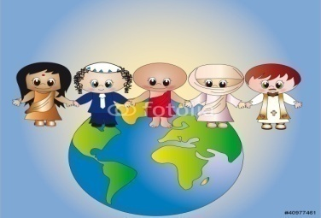  - 1 және 2 суреттен нені анықтауға болады?  - Екі суреттің қандай байланысы бар?  - Бүгінгі сабақтың тақырыбы қандай?  4. Дін дегеніміз не?  5. Біздің дініміз қандай дін?  6. Қандай діндердің түрлерін білесіңдер?  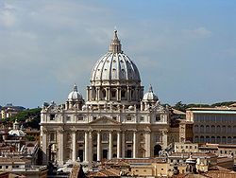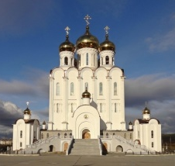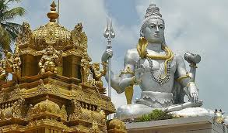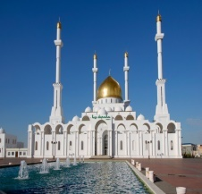  Берілген мешіт, храмдардың суреттерінен қандай діни құлшылық орталықтары екенін айтады.  Оқушылар сабақтың тақырыбы, мақсаты, жетістік критерийлерімен танысады.  Пазл арқылы топқа бөлу.Таңдаған суреттеріне байланысты балалар 3 топқа бөлініп отырады:  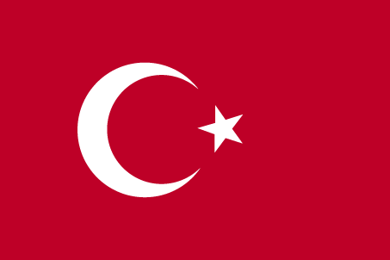  1-топ: Христиан  2-топ: Будда  3-топ:Ислам |  |  |  | Оқу құралдарын дайындайды. Топқа бөлінеді.  Интер белсенді тақта  Интер белсенді тақта

Сабақтың  ортасы  3-8 мин  9-24 мин  24-30 мин  31-37 мин | 1 тапсырма.Жұппен жұмыс. Оқушыларды қабілетіне қарай жұптасады. Оқулықты пайдалана отырып төмендегі кестені толтырыңдар.  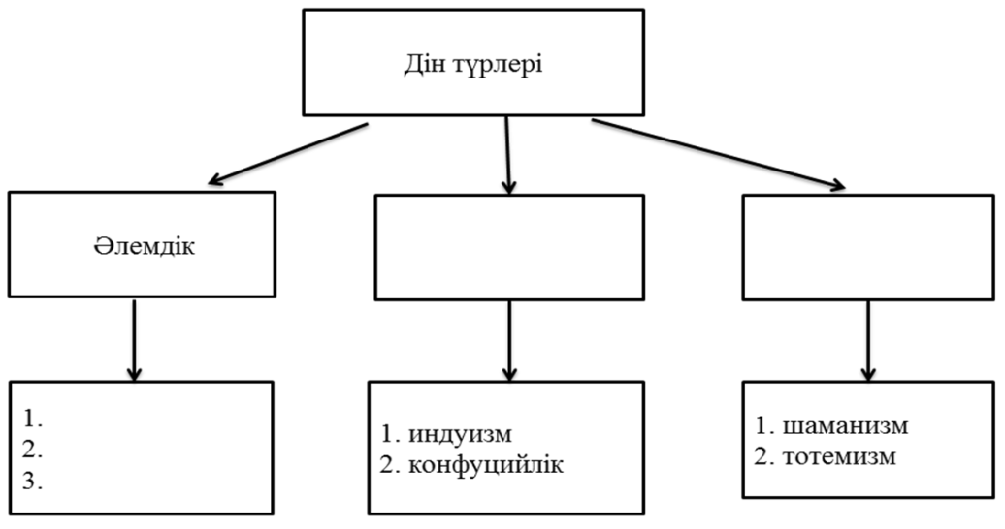  2 тапсырма.  «Джигсо әдісі» арқылы кітап мәтінін қолдана отырып, әр оқушы өздеріне берілген тапсырманы саралап, постер құрады. (Т)  1-топ: Христиан  2-топ: Будда  3-топ:Ислам  Жоспар.  - Дін атауы  - Шығу тарихы  - Тармақтары немесе бағыттары  - Таралған аумағы  - Діни мерекелері  - Сипаттама /өзіне ғана тән ерекшеліктерін, белгілерін сипаттай алады/  Бағалау критерийлері    Қб – топтық бағалау  3-тапсырма:ЖЖ . 2 – тапсырма: «Картадан көрсет және себебін анықта» ойыны Әр топ мүшелері кескін картада діндердің таралу аймақтарын сызады. Әр топтың 2 мүшесі шығады. 1-оқушы картадан әлемдегі негізгі діндердің таралу аймақтарын көрсетеді, 2 – оқушы діндердің дәл сол аймақта таралуының себептерін, заңдылықтарын түсіндіреді. (Ж)  Тыңдап отырған оқушылар таралу аймақтарын картада берілген бояу түстерімен кескін картаға белгілеп алады.  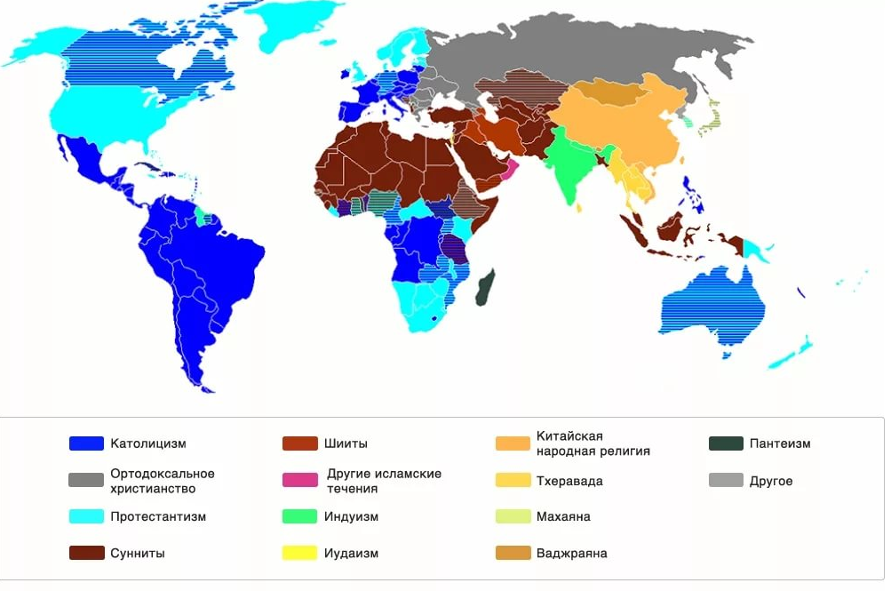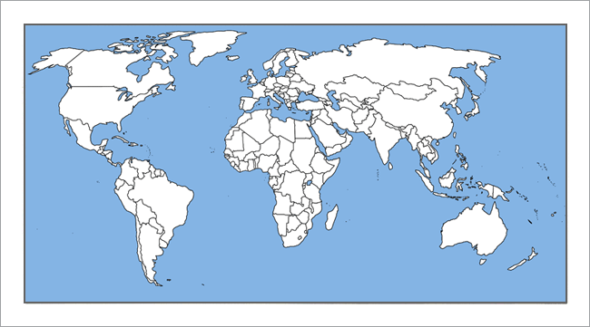  Дескрипторлары:  - картадан әлемдегі негізгі діндердің таралу аймақтарын біледі;  - картадан әлемдегі негізгі діндердің таралу аймақтарынкөрсетеді;  - діндердің дәл сол аймақта таралуының себептерін біледі;  - діндердің дәл сол аймақта таралу заңдылықтарын түсінеді.  - Шартты белгілерді пайдаланып, кескін картаға белгілейді.  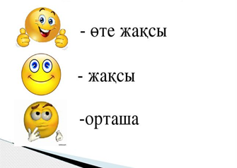  Қб – жеке бағалау  Саралау:«Семантикалық картада» берілген әлемдік негізгі діндердің негізгі бағытын, қасиетті кітабы мен дұға қылу орнын анықтаңдар.  «Семантикалық карта»  Қб – өзара бағалау  «Қол шапалақтау» әдісі    Дескрипторлары:  - Христиан дінінің пайдаболған жері, қасиетті кітабы мен дұға қылу орнын біледі  - Ислам дінініндегі негізгі бағытты, қасиетті кітабы мен дұға қылу орнын анықтайды  - Будда дінінің пайда болған жері, негізгі бағыты, қасиетті кітабы мен дұға қылу орнын түсінеді |  |  | Видео  География  7-сынып, ІІ бөлім  Р.А.Қаратабанов, Ж.Р.Байметова  Алматыкітап баспасы, 2017  79-84 б  Дүниежүзінің физикалық картасы  География  7-сынып  81-83 б  Дүниежүзінің діндер  картасы  84-бет  44-сурет  Дүниежүзінің діндер  кескін картасы  Үлестірмелі парақша
  Критерийлер | Дескрипторлар | Бағалау шкаласы  Т/Ж
  Дүниежүзідіндерінің тарихын таралу аймақтарын біледі.  Әлемдік, ұлттық және ру тайпалық діндерді ажыратады. | Шығу тарихы
   | Тармақтары немесе бағыттары
   | Таралған аумағы
   | Діни мерекелері
   | Сипаттама /өзіне ғана тән ерекшеліктерін, белгілерін сипаттай алады/.
   | Палестина | құран | шіркеу | ғибадатхана | Үндістан | Мешіт | ламаизм | сунизм | библия | ступа
  христиан | + |  | + |  |  |  |  |  | +
  ислам |  | + |  |  |  | + |  | +
  будда |  |  |  | + | + |  | + |  |  | +
Сабақтың  соңы  Үйге тапсырма  38-40 мин | Кері байланыс: «АРАЛДАР»  «Көп ұлтты Қазақстандағы діннің маңызы» эссе |  |  | 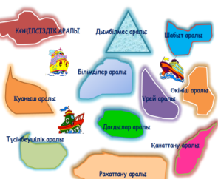
Саралау |  | Бағалау | Пәнаралықбайланыстар.  Денсаулықжәнеқауіпсіздіктехникасынсақтау. Ақпараттық-коммуникациялық технологияларды қолдану
Оқушылардың деңгейлеріне  байланысты тапсырмалар берілді.Жоғары деңгейдегі оқушылар әлемдік негізгі діндердің негізгі бағытын, қасиетті кітабы мен дұға қылу орнын анықтап толығымен орындады,тапсырманы толық орындай алмаған оқушыларда бар.Тапсырманы орындауда қателіктері бар оқушыларға орындау жолдарын көрсетіп,қолдау,мадақтау арқылы қызығушылығын арттырдым |  | Бағдаршам    Басбармак    Смайликтер  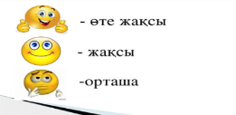  «Қол шапалақтау» әдісі   | Ақпараттық-коммуникациялық технологияларды қолданылғанда денсаулыққа әсері және қауіпсіздік техникасын сақтау ережелері ескертілді

